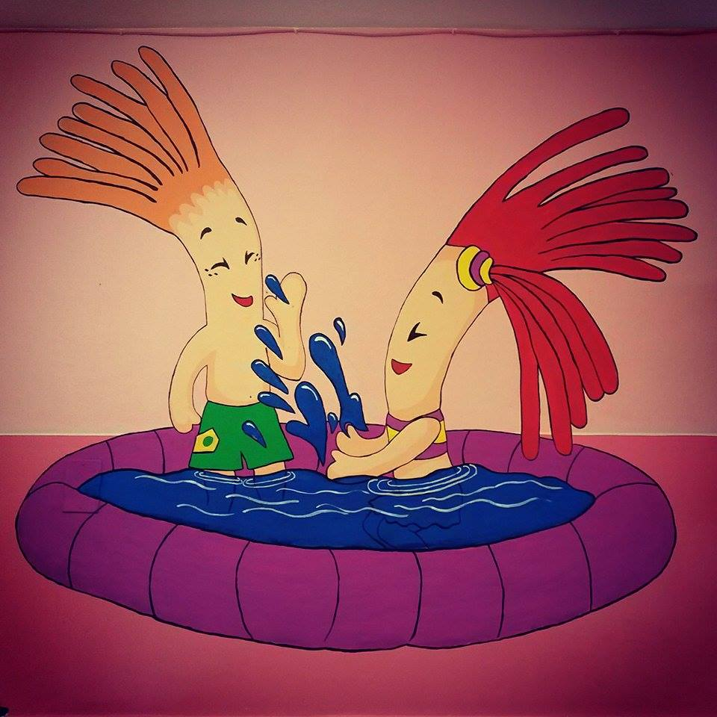
ORIFLAME VYFARBIL ĎALŠIU NEMOCNICU!

TLAČOVÁ SPRÁVA
11. decembra 2014

Nemocnica môže byť aj veselá a farebná. Vďaka švédskej kozmetickej spoločnosti Oriflame Slovensko a jej dlhodobému charitatívnemu projektu „Farebné nemocnice“ sa detskí pacienti a ich rodičia tešia zo zrenovovaného detského oddelenia Dolnooravskej nemocnice s poliklinikou MUDr. L. Nádašiho-Jégého v Dolnom Kubíne. Projekt, ktorý sa snaží spríjemniť malým pacientom pobyt v nemocnici, už štvrtý rok podporila svetová tenistka Daniela Hantuchová.

Myšlienka zútulniť nemocničné priestory pre malých pacientov vznikla v roku 2003 a odvtedy sa spoločnosti Oriflame Slovensko podarilo zrekonštruovať priestory v už deviatej nemocnici. Projekt „Farebné nemocnice“ pomáha detským oddeleniam po celom Slovensku, aby sa v nich hospitalizovaní detskí pacienti lepšie cítili. Vynovené priestory detského oddelenia odovzdala zástupcom nemocnice spoločnosť Oriflame Slovensko 11. decembra 2014.

Deti v ťažkých situáciách potrebujú našu pomoc
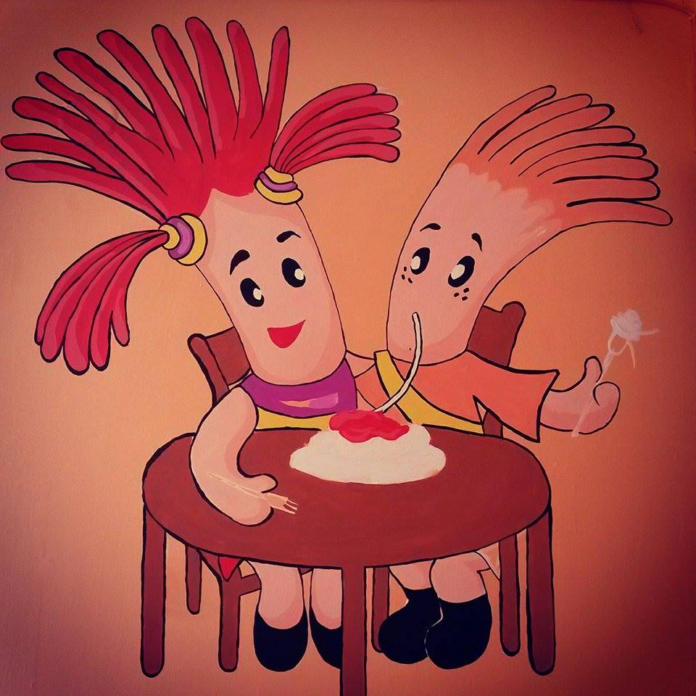
Nový funkčný nábytok a pestré obrázky, ktoré rozžiarili farebné steny vykúzlili útulnú a veselú atmosféru na oddelení, kde sa ako pacienti liečia tí najmenší. „Spoločnosť Oriflame celosvetovo podporuje projekty, ktoré pomáhajú deťom v ťažkých životných situáciách. Deti sú to najcennejšie, čo máme, a snažíme sa, aby aj v ťažkých chvíľach mohli cítiť plnú podporu nás, dospelých. A keďže zdravie a krása idú ruka v ruke, svoje charitatívne aktivity sme zamerali práve na zdravotníctvo,“ vysvetľuje zámer projektu Zuzana Machová, generálna riaditeľka Oriflame Slovensko. „Farebný a veselý priestor navodzuje psychickú pohodu a pomáha deťom prekonať stres z hospitalizácie a choroby. Krajší a útulnejší liečebný priestor pomáha deťom rýchlejšie sa liečiť, preto sa im pobyt v nemocnici snažíme čo najviac spríjemniť,“ dodáva.

Projekt „Farbené nemocnice“ pomohol detskému oddeleniu Dolnooravskej nemocnice s poliklinikou sumou 15 000 eur s DPH. Prispieva každá jedna kozmetická poradkyňa Oriflame, pretože tomuto projektu je venovaná celá čiastka vstupného registračného poplatku. Podporiť projekt môže ale každý, stačí si kúpiť jeden z charitatívnych predmetov z katalógov Oriflame s označením projektu „Farebné nemocnice“.

Daniele nie je ľahostajný osud chorých detí
Projekt Farebné nemocnice už štvrtý rok podporuje slovenská tenistka Daniela Hantuchová. Pomoc druhým patrí medzi jej priority, má vlastnú nadáciu a sama dlhodobo podporuje projekt v Kambodži, kde sa venuje HIV pozitívnym deťom. „Myslím si, že ľudia by nemali byť egoisti a každý by mal byť schopný podeliť sa s tým, čo mu bolo dopriate. V živote musí existovať pravidlo, že keď ti príde do cesty šťastie a úspech, podeľ sa s tým. Pred pár rokmi som pocítila, že život aj tenis mi dali už toľko, že je načase dávať aj späť. Som rada, že aj prostredníctvom Farebných nemocníc môžem pomáhať tam, kde vidím potrebu aj zmysel,“ hovorí Daniela Hantuchová.
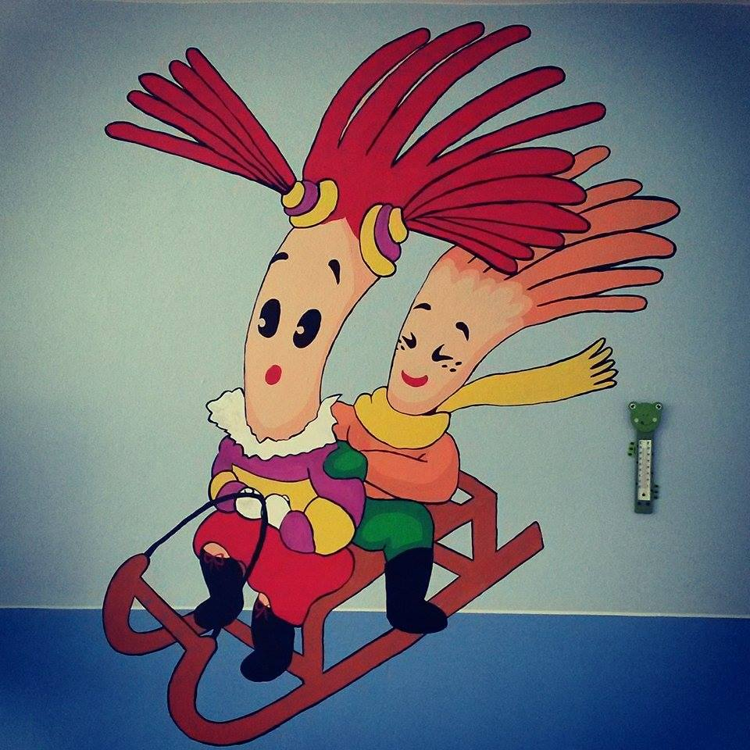
Oddelenie potrebovalo pomocnú ruku
Detské oddelenie Dolnooravskej Nemocnice s poliklinikou v Dolnom Kubíne sa stará o detských pacientov už takmer 40 rokov. Na oddelení sa poskytuje diagnosticko-liečebná a ošetrovateľská starostlivosť o akútne a chronicky choré deti. Priestory oddelenia s kapacitou 34 lôžok poskytujú starostlivosť o pacientov od novorodeneckého obdobia do veku 19 rokov, ročne hospitalizuje až 1 500 pacientov. Na takto vyťaženom oddelení sa nábytok i vybavenie rýchlo opotrebúva. Oddelenie prešlo rokmi mnohými zmenami, ich cieľom bolo nielen dokonalejšie materiálno-technické vybavenie, ale najmä spríjemnenie prostredia, v ktorom detskí pacienti trávia ťažké dni svojej choroby. „Projekt Farebné nemocnice sme s nadšením na našom oddelení uvítali. Priniesol veľa pozitívnych zmien a ohlasov v radoch pacientov, sprevádzajúcich rodičov i personálu,″ teší sa primárka oddelenia MUDr. Beáta Dudášiková . „Izby pacientov boli zariadené novým moderným nábytkom, pohodlnými posteľami s novými matracmi, novými príručnými stolíkmi, kde si môže každý pacient odložiť svoje osobné veci, pribudli nové vankúše a antialergické periny, farebná posteľná bielizeň. Veselé farby pôsobia pozitívne na našu psychiku, povzbudzujú, rozveseľujú, podnecujú tvorivosť a malým pacientom pomáhajú odbúravať stres,” dodáva.
Vo vynovených farebných priestoroch oddelenia ožili steny veselými farebnými postavičkami vďaka sochárke Mgr. art. Monike Baranovej, absolventke VŠVU v Bratislave. Autorom veselých ilustrácií je akademický maliar Victor Csiba.
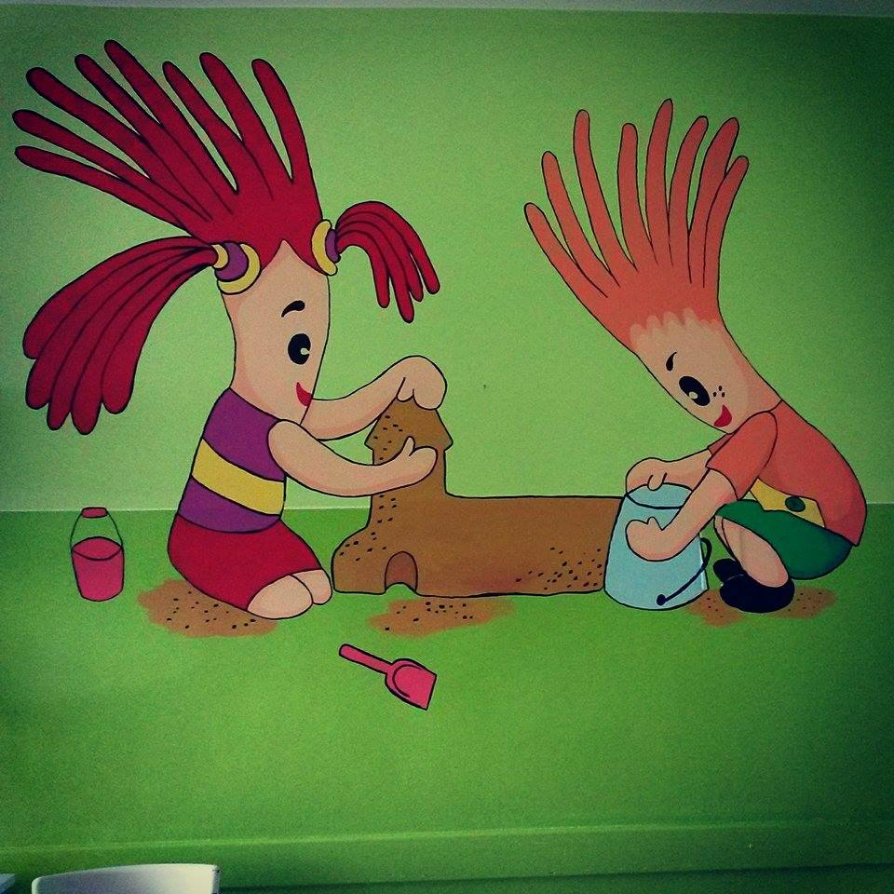
Oriflame pomáha po celom svete
Zakladatelia spoločnosti Oriflame spolu so švédskou kráľovnou Sylviou založili celosvetovo pôsobiacu nadáciu World Childhood Foundation na podporu projektov, ktoré pomáhajú deťom a ich matkám v ťažkých životných situáciách. Na Slovensku Oriflame s cieľom prinášať deťom farby do nemocníc dlhodobo podporuje svoj charitatívny projekt „Farebné nemocnice“. Oriflame Slovakia podporuje dobročinnosť aj prostredníctvom neziskovej organizácie Plamienok, ktorej každoročne venuje 2 % z daní.

V prípade záujmu o ďalšie informácie alebo obrazový materiál v tlačovej podobe kontaktujte, prosím:

Lenka Štefániková
Oriflame Slovakia
tel.: 0903 700 235
lenka.stefanikova@oriflame.sk
Elena Senková
Public plus
tel.: 0911 906 069
elena.senkova@publicplus.sk

